LA GAZETTE CASTANETOISE

**Le dicton du mois**

**OCTOBRE** réchauffe les cœurs avec les couleurs.

**LES JOURNEES IMPORTANTES**

**Tout le mois** : **Octobre** rose (lutte contre le cancer du sein)



**1er octobre** : Journée internationale des personnes âgées : dans le domaine de la santé, l'Organisation Mondiale de la Santé retient l'âge de 60 ans pour définir la notion de

**personne âgée**

**13 – 20 octobre** : Lancement de la Semaine de la sécurité routière

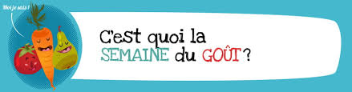

**14 – 20 octobre** : [Lancement de la Semaine du goût](https://www.weka.fr/glossaire/terme/semaine-du-gout/?r=1121106654), l'occasion parfaite de célébrer la diversité des saveurs, de valoriser le patrimoine culinaire, et de sensibiliser à l'importance de bien manger.

**16 octobre** : Journée mondiale de l’alimentation

**17 octobre** : Journée mondiale du don d’organes et de la greffe

**21 octobre** : Journée mondiale contre la

Douleur

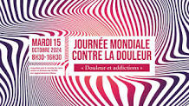

**LES DATES IMPORTANTES DANS LEMONDE**

En **Espagne** la fête nationale est célébrée le **12** **Octobre** en [commémoration](https://fr.wikipedia.org/wiki/Comm%C3%A9moration) de la [découverte de l'Amérique](https://fr.wikipedia.org/wiki/D%C3%A9couverte_et_exploration_de_l%27Am%C3%A9rique) par les Espagnols en 1492

Le *jour de l’Unité allemande* (en [allemand](https://fr.wikipedia.org/wiki/Allemand) : *Tag der Deutschen Einheit*) est la [fête nationale allemande](https://fr.wikipedia.org/wiki/F%C3%AAtes_et_jours_f%C3%A9ri%C3%A9s_en_Allemagne). Elle est célébrée depuis [1990](https://fr.wikipedia.org/wiki/1990) le **3** **octobre**, jour anniversaire de la réunification de l**’Allemagne**

***Trafalgar Day*** est une [fête nationale](https://fr.wikipedia.org/wiki/F%C3%AAte_nationale) au [**Royaume-Uni**](https://fr.wikipedia.org/wiki/Royaume-Uni). Elle célèbre la victoire remportée par la flotte du [vice-amiral](https://fr.wikipedia.org/wiki/Vice_admiral_(Royal_Navy)) [Horatio Nelson](https://fr.wikipedia.org/wiki/Horatio_Nelson) sur la flotte franco-espagnole lors de la [bataille de Trafalgar](https://fr.wikipedia.org/wiki/Bataille_de_Trafalgar) le **21 octobre** 1805.

[**Hongrie**](https://fr.wikipedia.org/wiki/Hongrie) :[**23 octobre**](https://fr.wikipedia.org/wiki/23_octobre) ([1989](https://fr.wikipedia.org/wiki/1989), proclamation de la troisième République, et, premier jour de la révolution de 1956

**Turquie**: Proclamation de la république le **29** **Octobre** 1923

*Halloween*, ou*l'Halloween* en [français canadien](https://fr.wikipedia.org/wiki/Fran%C3%A7ais_canadien), est une fête [folklorique](https://fr.wikipedia.org/wiki/Folklore) originaire des [îles anglo-celtes](https://fr.wikipedia.org/wiki/%C3%8Eles_Britanniques) célébrée dans la soirée du [**31 octobre**](https://fr.wikipedia.org/wiki/31_octobre), veille de la fête catholique de la [Toussaint](https://fr.wikipedia.org/wiki/Toussaint).

La *Journée mondiale du cinéma d'animation* est une [journée internationale](https://fr.wikipedia.org/wiki/Journ%C3%A9e_internationale#Octobre) et commémore la première projection de l'[animation](https://fr.wikipedia.org/wiki/Animation_(audiovisuel)) et d'un [dessin animé](https://fr.wikipedia.org/wiki/Dessin_anim%C3%A9), [*Pauvre Pierrot*](https://fr.wikipedia.org/wiki/Pauvre_Pierrot) d'[Emile Reynaud](https://fr.wikipedia.org/wiki/Emile_Reynaud), le **28 octobre** 1892, au Musée Grévin.

La *Journée des Nations unies* est une [journée internationale](https://fr.wikipedia.org/wiki/Journ%C3%A9e_internationale) proclamée en [1947](https://fr.wikipedia.org/wiki/1947) par l'[Assemblée générale des Nations unies](https://fr.wikipedia.org/wiki/Assembl%C3%A9e_g%C3%A9n%C3%A9rale_des_Nations_unies). Elle est célébrée tous les **24 octobre** et marque l'anniversaire de l'entrée en vigueur de la [Charte des Nations unies](https://fr.wikipedia.org/wiki/Charte_des_Nations_unies), le texte fondateur de l'[Organisation des Nations unies](https://fr.wikipedia.org/wiki/Organisation_des_Nations_unies) (***ONU***).

**LES ANIMATIONS LOCALES**

**A ALBI**

Salon Habitarn : **octobre 2024** au parc des expositions.

24H de course à pied : les **26 et 27 octobre** au Stadium.

Argentina Fest : **octobre** à Pratgraussals.

**A GAILLAC**

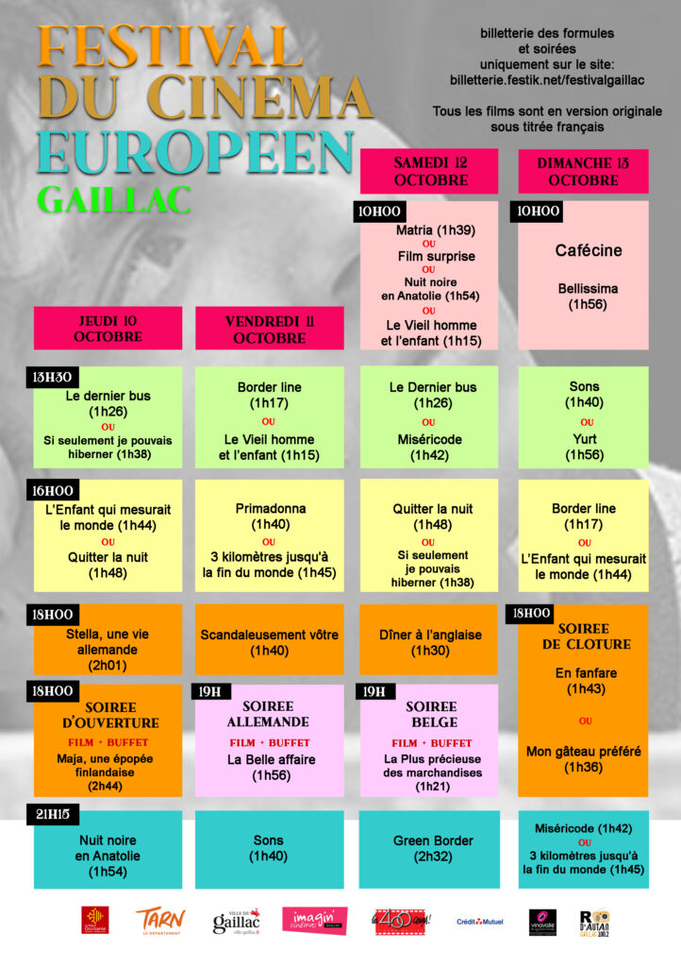

Et pour le **31 Octobre HALLOWEEN**



Que signifie le mot Halloween ?

Halloween est parfois orthographié Hallowe'en, Allhallows Even . Allhallows est un autre nom pour la fête chrétienne connue sous le nom de Toussaint. Les festivités organisées autour d'Halloween ne sont pas une tradition nationale, elles n’ont été importées en **France** qu’à la fin des années 1990 et ce par certaines marques américaines.

La tradition moderne la plus connue veut que les enfants se déguisent et aillent sonner aux portes en demandant des friandises avec la formule : « des bonbons ou un sort ! ».

**Quels sont les bonbons pour Halloween ?**

**Tarentules, vers gélifiés, yeux sucrés, serpents acidulés, souris guimauves, dents de vampires et confiseries en forme de citrouille..**

**Des idées pour le repas** : Poêlée de potimarron, carottes et lentilles, Soupe de citrouille, carotte et pommes de terre, Gnocchi à la citrouille, potimarron farci à la viande, au riz et aux champignons, doigts de sorcière à croquer, donuts à la citrouille épicée.



**L’HOROSCOPE DE MADAME IRMA**



*Pour tous les signes* : **MARS** et **VENUS** suivies de **MERCURE** sont bien alignées dans votre ciel. Cela promet des moments forts sur le plan personnel et relationnel. Vous êtes sur un bon courant, gérez votre énergie mais pensez à vous ressourcer.

**Le mot du Rédacteur**

Toutes les informations diffusées sont strictement vérifiées par nos services. **NEB**

Contact : 06.24.64.39.41 ou nelly.bresson@free.fr

Site : <http://lilyzou81.e-monsite.com>